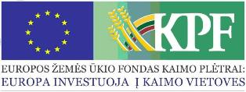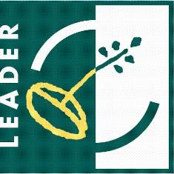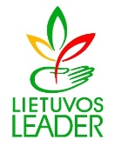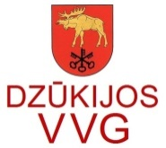

Kvietimas į informacinį renginį
Spalio 16 d. 15.00 val. Dzūkijos vietos veiklos grupė planuoja informacinį renginį, kurio metu bus pristatyta "Lazdijų rajono kaimo plėtros strategija 2016-2013 metams".
Renginio vieta:
Gegutės km. Lazdijų raj. Gegutės bendruomenės namai

